Анкета животного без владельца от 30.08.2023г.

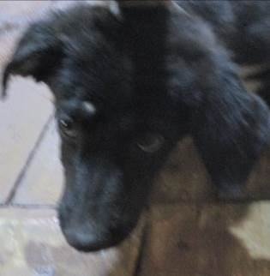 | Дата отлова, место (район, улица, дом) | Красноармейский район, ул. Мытищинская
 | Пол животного | Самец – 3000/2023
 | Дата вакцинации | 08.09.2023 г. - Астерион  11.09.2023 г. - Рабикан
 | Дата кастрации/стерилизации | 14.09.2023 г.
 | Дата выпуска, место (район, улица, дом) | 20.09.2023 г. – среда обитания
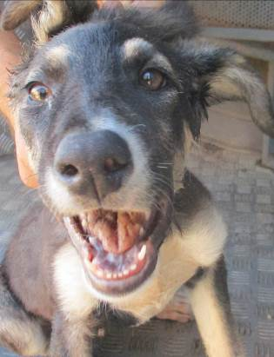 | Дата отлова, место (район, улица, дом) | Красноармейский район, ул. Мытищинская
 | Пол животного | Самец – 3002/2023
 | Дата вакцинации | 11.09.2023 г. - Рабикан
 | Дата кастрации/стерилизации | 11.09.2023 г.
 | Дата выпуска, место (район, улица, дом) | 20.09.2023 г. – среда обитания
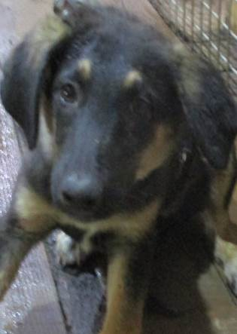 | Дата отлова, место (район, улица, дом) | Красноармейский район, ул. Мытищинская
 | Пол животного | Самка – 3001/2023
 | Дата вакцинации | 08.09.2023 г. - Астерион  11.09.2023 г. - Рабикан
 | Дата кастрации/стерилизации | 14.09.2023 г.
 | Дата выпуска, место (район, улица, дом) | 20.09.2023 г. – среда обитания
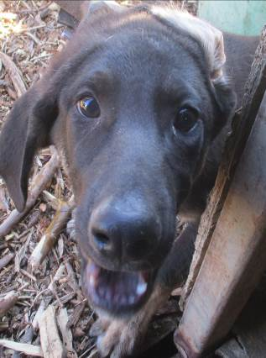 | Дата отлова, место (район, улица, дом) | Красноармейский район, ул. Мытищинская
 | Пол животного | Самец – 3003/2023
 | Дата вакцинации | 11.09.2023 г. - Рабикан
 | Дата кастрации/стерилизации | 11.09.2023 г.
 | Дата выпуска, место (район, улица, дом) | 20.09.2023 г. – среда обитания
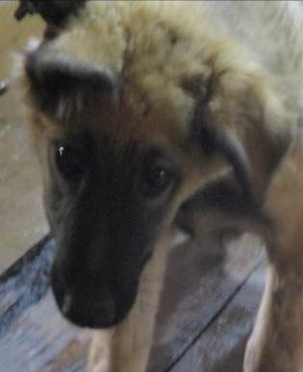 | Дата отлова, место (район, улица, дом) | Красноармейский район, пос. Буревестник
 | Пол животного | Самец – 2990/2023
 | Дата вакцинации | 11.09.2023 г. – Рабикан  13.09.2023 г. – Астерион
 | Дата кастрации/стерилизации | 13.09.2023 г.
 | Дата выпуска, место (район, улица, дом) | 20.09.2023 г. – среда обитания
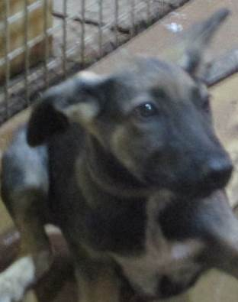 | Дата отлова, место (район, улица, дом) | Красноармейский район, пос. Буревестник
 | Пол животного | Самец – 2999/2023
 | Дата вакцинации | 08.09.2023 г. - Астерион  11.09.2023 г. - Рабикан
 | Дата кастрации/стерилизации | 14.09.2023 г.
 | Дата выпуска, место (район, улица, дом) | 20.09.2023 г. – среда обитания
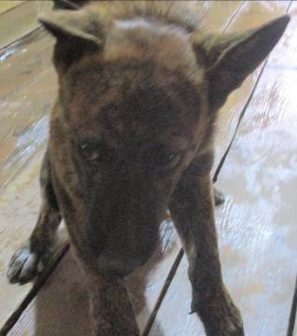 | Дата отлова, место (район, улица, дом) | Красноармейский район, пр-т Столетова
 | Пол животного | Самец – 2994/2023
 | Дата вакцинации | 11.09.2023 г. – Рабикан  13.09.2023 г. – Астерион
 | Дата кастрации/стерилизации | 13.09.2023 г.
 | Дата выпуска, место (район, улица, дом) | 20.09.2023 г. – среда обитания
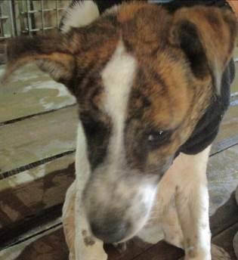 | Дата отлова, место (район, улица, дом) | Красноармейский район, пр-т Столетова
 | Пол животного | Самец – 2996/2023
 | Дата вакцинации | 11.09.2023 г. – Рабикан  13.09.2023 г. – Астерион
 | Дата кастрации/стерилизации | 13.09.2023 г.
 | Дата выпуска, место (район, улица, дом) | 20.09.2023 г. – среда обитания
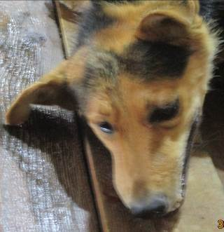 | Дата отлова, место (район, улица, дом) | Красноармейский район, пр-т Столетова
 | Пол животного | Самец – 2998/2023
 | Дата вакцинации | 11.09.2023 г. – Рабикан  13.09.2023 г. – Астерион
 | Дата кастрации/стерилизации | 13.09.2023 г.
 | Дата выпуска, место (район, улица, дом) | 20.09.2023 г. – среда обитания
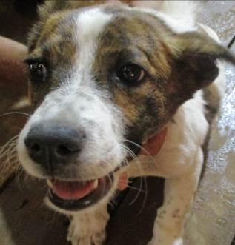 | Дата отлова, место (район, улица, дом) | Красноармейский район, пр-т Столетова
 | Пол животного | Самец – 2997/2023
 | Дата вакцинации | 11.09.2023 г. - Рабикан
 | Дата кастрации/стерилизации | 11.09.2023 г.
 | Дата выпуска, место (район, улица, дом) | 20.09.2023 г. – среда обитания
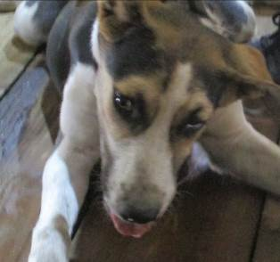 | Дата отлова, место (район, улица, дом) | Красноармейский район, ул. 2-я Штурманская
 | Пол животного | Самец – 2986/2023
 | Дата вакцинации | 08.09.2023 г. - Астерион  11.09.2023 г. - Рабикан
 | Дата кастрации/стерилизации | 05.09.2023 г.
 | Дата выпуска, место (район, улица, дом) | 11.09.2023 г. - договор

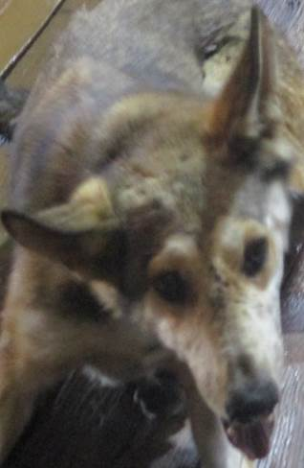 | Дата отлова, место (район, улица, дом) | Красноармейский район, ул. 2-я Штурманская
 | Пол животного | Самка – 2992/2023
 | Дата вакцинации | 08.09.2023 г. - Астерион  11.09.2023 г. - Рабикан
 | Дата кастрации/стерилизации | 14.09.2023 г.
 | Дата выпуска, место (район, улица, дом) | 20.09.2023 г. – среда обитания
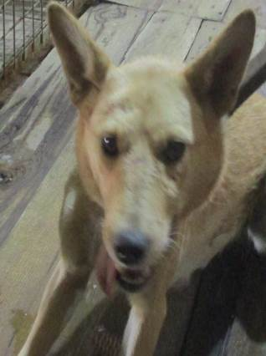 | Дата отлова, место (район, улица, дом) | Красноармейский район, ул. 2-я Штурманская
 | Пол животного | Самка – 2983/2023
 | Дата вакцинации | 08.09.2023 г. – Астерион  11.09.2023 г. – Рабикан
 | Дата кастрации/стерилизации | 12.09.2023 г.
 | Дата выпуска, место (район, улица, дом) | 20.09.2023 г. – среда оитания
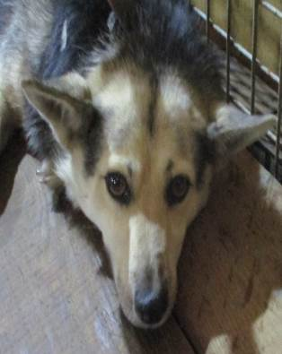 | Дата отлова, место (район, улица, дом) | Красноармейский район, ул. Нижнедонская
 | Пол животного | Самец – 2987/2023
 | Дата вакцинации | 11.09.2023 г. – Рабикан  13.09.2023 г. - Астерион
 | Дата кастрации/стерилизации | 13.09.2023 г.
 | Дата выпуска, место (район, улица, дом) | 20.09.2023 г. – среда обитания
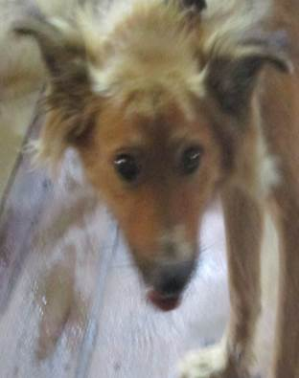 | Дата отлова, место (район, улица, дом) | Красноармейский район, ул. Нижнедонская
 | Пол животного | Самка – 2985/2023
 | Дата вакцинации | 08.09.2023 г. - Астерион  11.09.2023 г. - Рабикан
 | Дата кастрации/стерилизации | 12.09.2023 г.
 | Дата выпуска, место (район, улица, дом) | 20.09.2023 г. – среда обитания
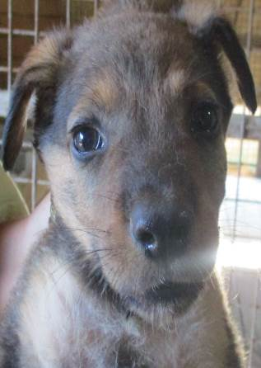 | Дата отлова, место (район, улица, дом) | Красноармейский район, ГУЗ "КБСМП №15
 | Пол животного | Самец – 3007/2023
 | Дата вакцинации | 11.09.2023 г. - Рабикан
 | Дата кастрации/стерилизации | 11.09.2023 г.
 | Дата выпуска, место (район, улица, дом) | 20.09.2023 г. – среда обитания
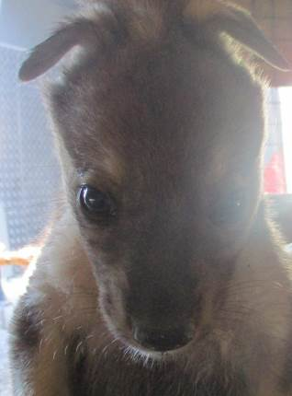 | Дата отлова, место (район, улица, дом) | Красноармейский район, ГУЗ "КБСМП №15
 | Пол животного | Самка – 3010/2023
 | Дата вакцинации | 11.09.2023 г. - Рабикан
 | Дата кастрации/стерилизации | -
 | Дата выпуска, место (район, улица, дом) | 29.09.2023 г. – падеж
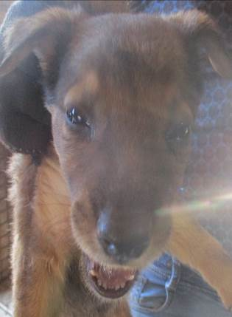 | Дата отлова, место (район, улица, дом) | Красноармейский район, ГУЗ "КБСМП №15
 | Пол животного | Самец – 3008/2023
 | Дата вакцинации | 11.09.2023 г. – Рабикан  12.09.2023 г. - Астерион
 | Дата кастрации/стерилизации | 11.09.2023 г.
 | Дата выпуска, место (район, улица, дом) | 20.09.2023 г. – среда обитания
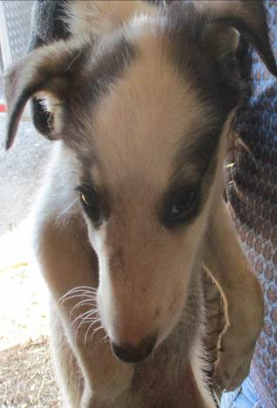 | Дата отлова, место (район, улица, дом) | Красноармейский район, ГУЗ "КБСМП №15
 | Пол животного | Самец – 3005/2023
 | Дата вакцинации | 08.09.2023 г. - Астерион  11.09.2023 г. – Рабикан
 | Дата кастрации/стерилизации | 11.09.2023 г.
 | Дата выпуска, место (район, улица, дом) | 20.09.2023 г. – среда обитания
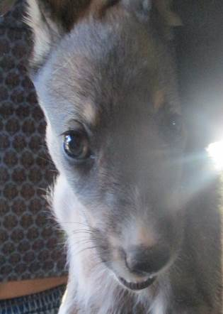 | Дата отлова, место (район, улица, дом) | Красноармейский район, ГУЗ "КБСМП №15
 | Пол животного | Самка – 3009/2023
 | Дата вакцинации | 11.09.2023 г. - Рабикан
 | Дата кастрации/стерилизации | -
 | Дата выпуска, место (район, улица, дом) | 07.10.2023 г. - падеж
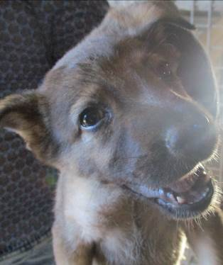 | Дата отлова, место (район, улица, дом) | Красноармейский район, ГУЗ "КБСМП №15
 | Пол животного | Самец – 3006/2023
 | Дата вакцинации | 11.09.2023 г. - Рабикан
 | Дата кастрации/стерилизации | 11.09.2023 г.
 | Дата выпуска, место (район, улица, дом) | 20.09.2023 г. – среда обитания
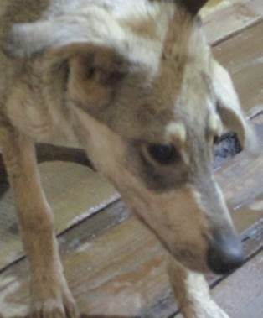 | Дата отлова, место (район, улица, дом) | Красноармейский район, ГУЗ "КБСМП №15
 | Пол животного | Самка – 2989/2023
 | Дата вакцинации | 01.09.2023 г. – Астерион  11.09.2023 г. - Рабикан
 | Дата кастрации/стерилизации | 05.09.2023 г.
 | Дата выпуска, место (район, улица, дом) | 11.09.2023 г. – среда обитания
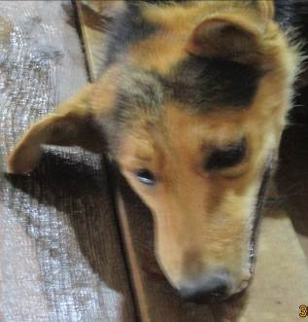 | Дата отлова, место (район, улица, дом) | Красноармейский район, пос. Татьянка
 | Пол животного | Самец – 2988/2023
 | Дата вакцинации | 11.09.2023 г. – Рабикан  13.09.2023 г. – Астерион
 | Дата кастрации/стерилизации | 13.09.2023 г.
 | Дата выпуска, место (район, улица, дом) | 20.09.2023 г. – среда обитания
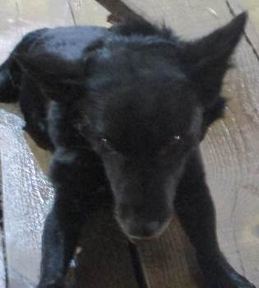 | Дата отлова, место (район, улица, дом) | Красноармейский район, пос. Татьянка
 | Пол животного | Самец – 2984/2023
 | Дата вакцинации | 08.09.2023 г. – Астерион  11.09.2023 г. – Рабикан
 | Дата кастрации/стерилизации | 12.09.2023 г.
 | Дата выпуска, место (район, улица, дом) | 20.09.2023 г. – среда обитания
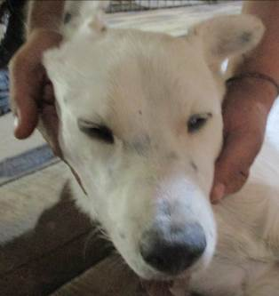 | Дата отлова, место (район, улица, дом) | Красноармейский район, пос. Татьянка
 | Пол животного | Самец – 2982/2023
 | Дата вакцинации | 11.09.2023 г. – Рабикан  13.09.2023 г. – Астерион
 | Дата кастрации/стерилизации | 13.09.2023 г.
 | Дата выпуска, место (район, улица, дом) | 20.09.2023 г. – среда обитания
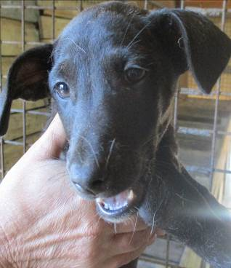 | Дата отлова, место (район, улица, дом) | Красноармейский район, пос. Татьянка
 | Пол животного | Самец – 3004/2023
 | Дата вакцинации | 08.09.2023 г. - Астерион  11.09.2023 г. - Рабикан
 | Дата кастрации/стерилизации | 11.09.2023 г.
 | Дата выпуска, место (район, улица, дом) | 20.09.2023 г. – среда обитания
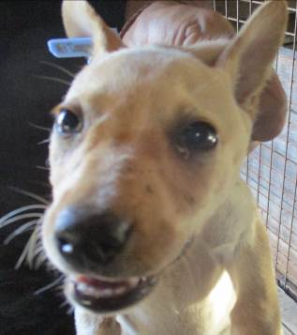 | Дата отлова, место (район, улица, дом) | Красноармейский район, пос. Татьянка
 | Пол животного | Самец – 3011/2023
 | Дата вакцинации | 08.09.2023 г. - Астерион  11.09.2023 г. - Рабикан
 | Дата кастрации/стерилизации | 11.09.2023 г.
 | Дата выпуска, место (район, улица, дом) | 20.09.2023 г. – среда обитания
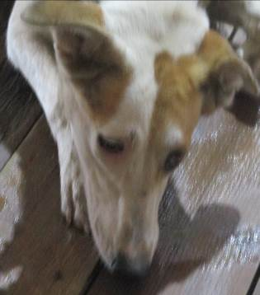 | Дата отлова, место (район, улица, дом) | Ворошиловский район, ул. Огородная
 | Пол животного | Самка – 2991/2023
 | Дата вакцинации | 11.09.2023 г. – Рабикан  13.09.2023 г. – Астерион
 | Дата кастрации/стерилизации | 13.09.2023 г.
 | Дата выпуска, место (район, улица, дом) | 18.09.2023 г. – среда обитания
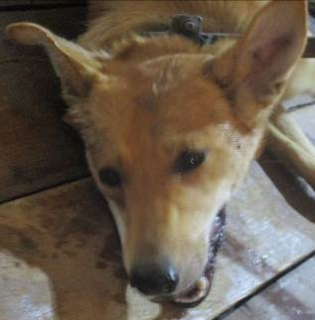 | Дата отлова, место (район, улица, дом) | Ворошиловский район, ул. Огородная
 | Пол животного | Самец – 2995/2023
 | Дата вакцинации | 11.09.2023 г. – Рабикан  13.09.2023 г. – Астерион
 | Дата кастрации/стерилизации | 13.09.2023 г.
 | Дата выпуска, место (район, улица, дом) | 18.09.2023 г. – среда обитания
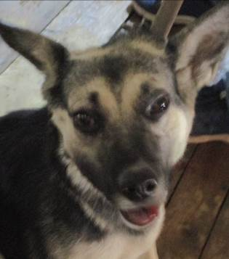 | Дата отлова, место (район, улица, дом) | Ворошиловский район, ул. Огородная
 | Пол животного | Самка – 2993/2023
 | Дата вакцинации | 11.09.2023 г. – Рабикан  13.09.2023 г. – Астерион
 | Дата кастрации/стерилизации | 13.09.2023 г.
 | Дата выпуска, место (район, улица, дом) | 18.09.2023 г. – среда обитания

